Name: | Datum: | Kl. | Te | Nr.
Höhe: 30
CAD 06 – Quader mit Nut
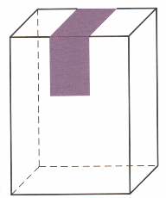
Arbeitsauftrag

- Zeichne den nebenstehenden Quader:
Breite: 60 mm, Höhe: 80 mm, Tiefe: 40 mm
- Zeichne mittig eine Nut mit den Maßen: Breite 20 mm, Höhe 30 mm
Breite: 20

Nachdem zunächst der Quader (Grundkörper) gezeichnet wurde, speicherst du unter:
„Quader mit Nut 01- mein Name“ ab.

Wir zeichnen nun einen Quader (Breite: 20, Höhe: 30),
werden wir mit einer Linie die Nut einzeichnen und vom Grundkörper abziehen.
- Wähle im Pathfinder die Ebene „vorn“  - Klicke auf das Symbol „Ausschnitt“ | 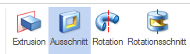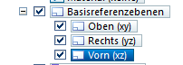
- Wähle das Werkzeug „Linie“.  - Beginne an der linken oberen Ecke und zeichne die Nut grob ein. | 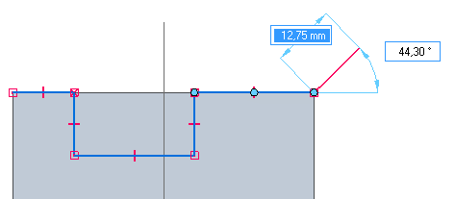  Ziehe am Schluss den Faden aus dem Körper und schneide diesen mit der RMT ab
- Bemaße die Linien mit „SmartDimension“ | 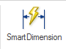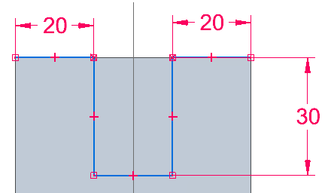
- Schließe die Skizzenansicht
- Gib die Tiefe des Rechtecks an (Tiefe: 40 mm)
- Bestimme nun die Richtung des Abziehens  - Klicke auf den Pfeil in Richtung nach „außen“  - Klicke auf „Fertig stellen“ | 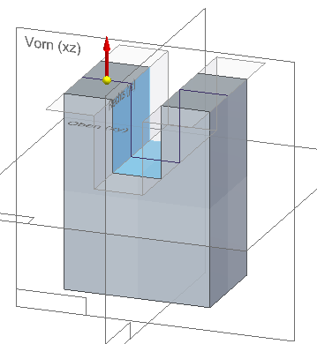
- Speichern | Speichere unter:  Quader-mit Nut -mein Name
Für die Schnellen:  Füge noch unten mittig eine Nut mit den gleichen Größen ein. | 